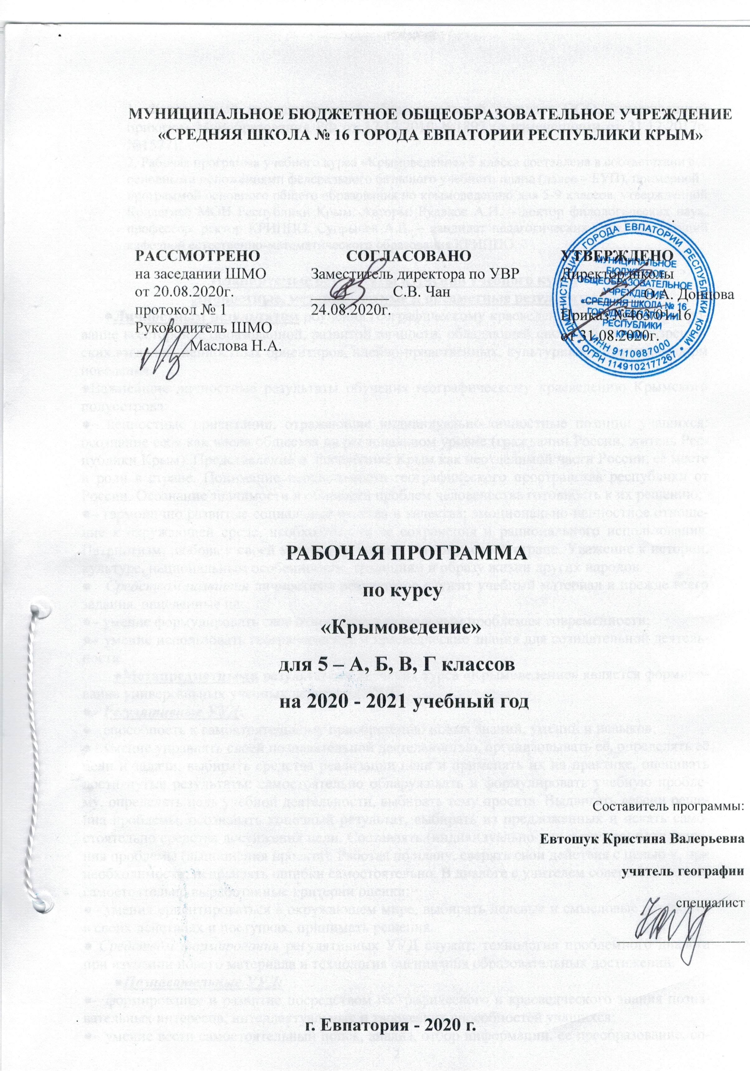1. Федеральный государственный образовательный стандарт ООО, утвержденный приказом Минобразования РФ от 17.12.2010 №1897 (с изменениями от 31.12.2017г. №1577);
2. Рабочая программа учебного курса «Крымоведение» 5 класса составлена в соответствии с
оcновными положениями федерального базисного учебного плана (далее – БУП), примерной
программой основного общего образования по крымоведению для 5-9 классов, утвeржденной Коллегией МОН Республики Крым. Авторы: Рудяков А.Н. – доктор филологических наук, профессор, ректор КРИППО. Супрычев А.В. – кандидат педагогических наук, заведующий кафедрой естественно-математического образования КРИППО.

Планируемые результаты изучения учебного курса
Личностные, метапредметные и предметные результаты
●Личностным результатом обучения географическому краеведению является формирование всесторонне образованной, развитой личности, обладающей системой мировоззренческих взглядов, ценностных ориентиров, идейно-нравственных, культурных и этических норм поведения.
●Важнейшие личностные результаты обучения географическому краеведению Крымского полуострова:
●– ценностные ориентации, отражающие индивидуально-личностные позиции учащихся: осознание себя как члена общества на региональном уровне (гражданин России, житель Республики Крым). Представление о Республике Крым как неотделимой части России, её месте и роли в стране. Понимание неотделимости географического пространства республики от России. Осознание значимости и общности проблем человечества готовность к их решению;
●– гармонично развитые социальные чувства и качества: эмоционально-ценностное отношение к окружающей среде, необходимости ее сохранения и рационального использования. Патриотизм, любовь к своей местности, своему региону, своей стране. Уважение к истории, культуре, национальным особенностям, традициям и образу жизни других народов.
● Средством развития личностных результатов служит учебный материал и прежде всего задания, нацеленные на:
●– умение формулировать своё отношение к актуальным проблемам современности;
●– умение использовать географические и краеведческие знания для созидательной деятельности.
●Метапредметными результатами изучения курса «Крымоведение» является формирование универсальных учебных действий (УУД).
● Регулятивные УУД:
●– способность к самостоятельному приобретению новых знаний, умений и навыков;
●– умение управлять своей познавательной деятельностью, организовывать её, определять её цели и задачи, выбирать средства реализации цели и применять их на практике, оценивать достигнутые результаты: самостоятельно обнаруживать и формулировать учебную проблему, определять цель учебной деятельности, выбирать тему проекта. Выдвигать версии решения проблемы, осознавать конечный результат, выбирать из предложенных и искать самостоятельно средства достижения цели. Составлять (индивидуально или в группе) план решения проблемы (выполнения проекта). Работая по плану, сверять свои действия с целью и, при необходимости, исправлять ошибки самостоятельно. В диалоге с учителем совершенствовать самостоятельно выработанные критерии оценки;
●– умения ориентироваться в окружающем мире, выбирать целевые и смысловые установки в своих действиях и поступках, принимать решения.
● Средством формирования регулятивных УУД служат: технология проблемного диалога при изучении нового материала и технология оценивания образовательных достижений.
●Познавательные УУД:
●– формирование и развитие посредством географического и краеведческого знания познавательных интересов, интеллектуальных и творческих способностей учащихся;
●– умение вести самостоятельный поиск, анализ, отбор информации, ее преобразование, сохранение, передачу и презентацию с помощью технических средств и информационных технологий: анализировать, сравнивать, классифицировать и обобщать факты, понятия, явления. Выявлять причины и следствия простых явлений. Осуществлять сравнение и классификацию, самостоятельно выбирая основания и критерии для указанных логических операций. Строить логически грамотные утверждения, включающее установление причинно-следственных связей. Составлять тезисы, различные виды планов. Уметь определять возможные источники информации, производить поиск информации, анализировать и оценивать её достоверность. Представлять информацию в виде конспектов, таблиц, схем, графиков. Переводить информацию из одного вида в другой.
●Средством формирования познавательных УУД служат учебный материал и прежде всего продуктивные задания:
●– осознание роли географии и краеведения в познании окружающего мира;
●– освоение системы краеведческих знаний о природе, населении, хозяйстве Республики Крым, на основе которых формируется географическое мышление учащихся;
●– использование географических умений для анализа, оценки, прогнозирования современных социальных и природных проблем;
●– использование карт для получения краеведческой информации.
●Коммуникативные УУД:
●– отстаивание своей точки зрения, представление аргументов, подтверждающих их фактов;
●– понимание позиции другого в дискуссии.
●Средством формирования коммуникативных УУД служат технология проблемного диалога (побуждающий и подводящий диалог) и организация работы в малых группах, а также использование на уроках элементов технологии продуктивного чтения.
●Предметными результатами изучения курса являются следующие умения:
●– понимать роль различных источников краеведческой информации;
●– знать особенности природы, населения, хозяйства Крыма;
●– формулировать причины изменений происходящих под влиянием природных и антропогенных факторов;
●– выделять, описывать и объяснять существенные признаки географических объектов и явлений;
●– определять географические процессы и явления в геосферах, происходящие на нашей территории, взаимосвязи между ними, их взаимовлияние, изменения в результате хозяйственной деятельности человека;
●– понимать связь между географическим положением, природными условиями, ресурсами и хозяйством Республики Крым;
●– определять причинно-следственные связи при анализе геоэкологических проблем;
●– оценивать особенности географического положения, природно-ресурсного потенциала, демографической ситуации в регионе;
●– приводить примеры закономерностей размещения предприятий в Республики Крым;
●– находить в различных источниках и анализировать информацию по географии Крыма;
●– составлять описания различных географических объектов на основе анализа разнообразных источников информации;
●– определять на карте местоположение объектов;
●– работать со статистическими данными;
●– формулировать своё отношение к природным и антропогенным причинам изменений, происходящих в окружающей среде;
●– использовать географические знания для осуществления мер по охране природы;
●– формулировать своё отношение к культурному и природному наследию Крыма.

В результате изучения темы «Введение в Крымоведение» должны:
знать/понимать:
● источники получения информации о своей малой родине;
● выдающихся исследователей Крымского полуострова;
● особенности географического положения Крымского полуострова и своего города (района);
уметь:
● показывать на карте территорию Крымского полуострова и крупные природные объекты Крыма, основные населенные пункты и пути сообщения;
● работать с различными источниками знаний о природе, населении, истории своей местности;
● оценивать вклад выдающихся людей в изучение, развитие и прославление своего края;

В результате изучения раздела «Крым уникальный «природный музей под открытым небом» должны:
знать/понимать:
● особенности уникальной природы Крымского полуострова и своей местности;
● названия наиболее распространенных и эндемичных растений и животных Крыма и своей местности;
● виды хозяйственной деятельности и традиционные занятия населения;
● элементы природоохранного законодательства и правила поведения на природе.
уметь:
● находить на карте наиболее известные природные объекты, памятники истории и культуры своей местности;
● анализировать негативное влияние хозяйственной деятельности человека на природу Крыма;
● излагать в устной и письменной форме полученные знания, участвуя в миниконференциях, дискуссиях, викторинах, олимпиадах, конкурсах, выполняя творческие работы (рефераты, отчёты об экскурсиях, электронные презентации).

Содержание учебного курса «Крымоведение». 5 класс
Введение в «Крымоведение» (7 часов).
Предмет, цели и задачи курса «Крымоведение». Связь с другими науками и учебными дисциплинами. Источники краеведческой информации
Понятия «Родной край», «большая и малая Родина». Геральдика и атрибутика Республики Крым. История исследования Крымского полуострова.
Особенности географического положения Крымского полуострова.
Административные районы и города. Мой населенный пункт.
Практическая работа№1. Заполнение таблицы «Выдающиеся исследователи Крыма». Подготовка презентаций и сообщений.
Практическая работа №2. Определение особенностей географического положения своего района, населенного пункта. Нанесение на контурную карту границ и столицы Республики Крым, омывающих морей и их заливов, своего района и населенного пункта.
Раздел I. Крым – уникальный «природный музей под открытым небом»(27 часов)
Тема 1. «По горам, по долам…». Рельеф и полезные ископаемые Крымского полуострова (8 часов)
Рельеф. Знакомство с рельефообразующими процессами. Формы земной поверхности.
Основные формы рельефа Крымского полуострова. Крымские горы. Геологические памятники.
Крымский полуостров – «минералогическая сокровищница». Характерные минералы и горные породы Крыма, своего района. Минералы-эндемики. Полезные ископаемые Крымского полуострова.
Практическая работа №3. Нанесение на контурную карту крупных форм рельефа Крымского полуострова. Описание рельефа своего района.
Экскурсия на природу: «Знакомство с характерными формами поверхности и горными породами (минералами) своей местности».
Тема 2. «У природы нет плохой погоды…» (6 часов).
Погода. Основные показатели погоды и приборы, их измеряющие.
Характерные сезонные особенности погоды своего района и Крыма в целом.
Признаки и народные приметы изменения погоды. Стихийные погодные явления.
Практическая работа №4. Наблюдение за изменениями погоды. Описание погоды за месяц.
Тема 3. «Вода – важнейший минерал на Земле» (5 часов).
Значение воды в природе и жизни населения Крыма. Свойства воды.
Реки Крыма. Гидрологические памятники.
Озера Крыма. Подземные воды и искусственные водоемы Крыма.
Практическая работа №5. Нанесение на контурную карту крупных водных объектов Крыма.
Тема 4. Почвы (3 часа).
Почва. Значение почв в природе и жизни людей. Свойства почвы. Плодородие почв. Факторы почвообразования. Почвы Крыма и своей местности. Охрана почв.
Тема 5. «Жизнь вокруг нас» (5 часов).
Роль растений в природе и жизни человека.
Растительный мир Крыма. Характерные растения своей местности.
Реликты и эндемики Крымского полуострова. Красная книга.
Животный мир Крыма и своей местности
Обобщающее повторение. «Что мы нового узнали о природе Крымского полуострова?» (1 час)

Тематическое планирование учебного курса «Крымоведение» в 5 классе.

№ раздела, темы | Название раздела или темы | Кол-во часов | Практические работы
1 | Введение в «Крымоведение» | 7 | 2
Р. | РАЗДЕЛ Крым уникальный «природный музей под открытым небом» | 27 | 3
2 | Тема 1 Рельеф и минералы Крыма | 8 | 1
3 | Тема 2 Погода и её элементы | 6 | 1
4 | Тема 3 Воды Крыма | 5 | 1
5 | Тема 4 Почвы | 3 | -
6 | Тема 5 «Жизнь вокруг нас» | 5
 | Итого | 34 | 5

Календарно – тематическое планирование. 5- Г класс.

№пп |  | Дата |  | Тема урока | Практическая часть.
план | факт | план | факт

Введение в «Крымоведение» (7 часов)
1 |  | 02.09 |  | Предмет, цели и задачи курса «Крымоведение».
2 |  | 09.09 |  | Источники краеведческой информации
3 |  | 16.09 |  | Понятия «Родной край», «большая и малая Родина».
4 |  | 23.09 |  | Практическая работа № 1 Заполнение таблицы «Выдающиеся исследователи Крыма». | П/р № 1  (к оцениванию)
5 |  | 30.09 |  | Особенности географического положения Крымского полуострова.
6 |  | 07.10 |  | Административные районы и города.
7 |  | 14.10 |  | Практическая работа № 2 Определение географического положения своего населенного пункта. | П/р № 2  (к оцениванию)

РАЗДЕЛ Крым уникальный «природный музей под открытым небом» 27 часов

Тема 1 Рельеф и минералы Крыма 8 часов.
8 |  | 21.10 |  | Знакомство с рельефообразующими процессами.
9 |  | 28.10 |  | Формы земной поверхности.
10 |  | 11.11 |  | Основные формы рельефа Крымского полуострова.
11 |  | 18.11 |  | Крымские горы.
12 |  | 25.11 |  | Практическая работа № 3. Нанесение на контурную карту крупных форм рельефа Крымского полуострова. | П/р № 3  (к оцениванию)
13 |  | 02.12 |  | Крымский полуостров – «минералогическая сокровищница».
14 |  | 09.12 |  | Полезные ископаемые Крымского полуострова.
15 |  | 16.12 |  | Экскурсия на природу: «Знакомство с характерными формами поверхности и горными породами (минералами) своей местности». Урок обобщения и закрепления знаний.

Тема 2 Погода и её элементы. 6 часов
16 |  | 23.12 |  | «У природы нет плохой погоды…». Погода.
17 |  | 30.12 |  | Основные показатели погоды и приборы, их измеряющие.
18 |  | 13.01 |  | Практическая работа № 4. Наблюдение за изменениями погоды. Описание погоды за месяц | П/р № 4  (к оцениванию)
19 |  | 20.01 |  | Характерные сезонные особенности погоды своего района и Крыма в целом.
20 |  | 27.01 |  | Признаки и народные приметы изменения погоды.
21 |  | 03.02 |  | Стихийные погодные явления.

Тема 3 Воды Крыма. 5 часов
22 |  | 10.02 |  | «Вода – важнейший минерал на Земле».
23 |  | 17.02 |  | Свойства воды.
24 |  | 24.02 |  | Реки Крыма.
25 |  | 03.03 |  | Озера Крыма. Подземные воды и искусственные водоемы Крыма.
26 |  | 10.03 |  | Практическая работа № 5 Нанесение на контурную карту крупных водных объектов Крыма. | П/р № 5  (к оцениванию)

Тема 4 Почвы. 3 часа
27 |  | 17.03 |  | Почва. Свойства почвы.
28 |  | 31.03 |  | Факторы почвообразования
29 |  | 07.04 |  | Почвы Крыма и своей местности. Охрана почв.

Тема 5 «Жизнь вокруг нас». 5 часов
30 |  | 14.04 |  | Роль растений в природе и жизни человека
31 |  | 21.04 |  | Растительный мир Крыма. Характерные растения своей местности.
32 |  | 28.04 |  | Реликты и эндемики Крымского полуострова. Красная книга.
33 |  | 05.05 |  | Животный мир Крыма и своей местности
34 |  | 12.05 |  | «Что мы нового узнали о природе Крымского полуострова?». Повторение тем раздела.
35 |  | 19.05 |  | Повторение

Календарно – тематическое планирование. 5- А, Б, В классы.

№пп |  | Дата |  | Тема урока | Практическая часть.
план | факт | план | факт

Введение в «Крымоведение» (7 часов)
1 |  | 03.09 |  | Предмет, цели и задачи курса «Крымоведение».
2 |  | 10.09 |  | Источники краеведческой информации
3 |  | 17.09 |  | Понятия «Родной край», «большая и малая Родина».
4 |  | 24.09 |  | Практическая работа № 1 Заполнение таблицы «Выдающиеся исследователи Крыма». | П/р № 1  (к оцениванию)
5 |  | 01.10 |  | Особенности географического положения Крымского полуострова.
6 |  | 08.10 |  | Административные районы и города.
7 |  | 15.10 |  | Практическая работа № 2 Определение географического положения своего населенного пункта. | П/р № 2  (к оцениванию)

РАЗДЕЛ Крым уникальный «природный музей под открытым небом» 27 часов

Тема 1 Рельеф и минералы Крыма 8 часов.
8 |  | 22.10 |  | Знакомство с рельефообразующими процессами.
9 |  | 29.10 |  | Формы земной поверхности.
10 |  | 12.11 |  | Основные формы рельефа Крымского полуострова.
11 |  | 19.11 |  | Крымские горы.
12 |  | 26.11 |  | Практическая работа № 3. Нанесение на контурную карту крупных форм рельефа Крымского полуострова. | П/р № 3  (к оцениванию)
13 |  | 03.12 |  | Крымский полуостров – «минералогическая сокровищница».
14 |  | 10.12 |  | Полезные ископаемые Крымского полуострова.
15 |  | 17.12 |  | Экскурсия на природу: «Знакомство с характерными формами поверхности и горными породами (минералами) своей местности». Урок обобщения и закрепления знаний.

Тема 2 Погода и её элементы. 6 часов
16 |  | 24.12 |  | «У природы нет плохой погоды…». Погода.
17 |  | 14.01 |  | Основные показатели погоды и приборы, их измеряющие.
18 |  | 21.01 |  | Практическая работа № 4. Наблюдение за изменениями погоды. Описание погоды за месяц | П/р № 4  (к оцениванию)
19 |  | 28.01 |  | Характерные сезонные особенности погоды своего района и Крыма в целом.
20 |  | 04.02 |  | Признаки и народные приметы изменения погоды.
21 |  | 11.02 |  | Стихийные погодные явления.

Тема 3 Воды Крыма. 5 часов
22 |  | 18.02 |  | «Вода – важнейший минерал на Земле».
23 |  | 25.02 |  | Свойства воды.
24 |  | 04.03 |  | Реки Крыма.
25 |  | 11.03 |  | Озера Крыма. Подземные воды и искусственные водоемы Крыма.
26 |  | 01.04 |  | Практическая работа № 5 Нанесение на контурную карту крупных водных объектов Крыма. | П/р № 5  (к оцениванию)

Тема 4 Почвы. 3 часа
27 |  | 08.04 |  | Почва. Свойства почвы.
28 |  | 15.04 |  | Факторы почвообразования
29 |  | 22.04 |  | Почвы Крыма и своей местности. Охрана почв.

Тема 5 «Жизнь вокруг нас». 5 часов
30 |  | 29.04 |  | Роль растений в природе и жизни человека Растительный мир Крыма. Характерные растения своей местности.
31 |  | 06.05 |  | Реликты и эндемики Крымского полуострова. Красная книга. Животный мир Крыма и своей местности
32 |  | 20.05 |  | «Что мы нового узнали о природе Крымского полуострова?». Повторение тем раздела.

